高中職適性學習社區教育資源均質化實施計畫
Open-school 高中課程體驗實施計畫(下學期第八場)（111-5-1）
附件一
(個別報名僅需繳交附件二報名表暨同意書即可)
生活科學、數學相關課程
學校名稱
編號 | 姓名 |  |  | 現國(高)中年級 | 性別 | 聯絡電話  (請盡量填寫學生電話或手機) | 午餐種類 | 參加日期(請勾選參加日期，三天都參加者也請三天都勾選)
1 |  |  |  |  |  |  | 葷素 | 7月3日(一)  7月4日(二)  7月5日(三)
2 |  |  |  |  |  |  | 葷素 | 7月3日(一)  7月4日(二)  7月5日(三)
3 |  |  |  |  |  |  | 葷素 | 7月3日(一)  7月4日(二)  7月5日(三)
4 |  |  |  |  |  |  | 葷素 | 7月3日(一)  7月4日(二)  7月5日(三)
5 |  |  |  |  |  |  | 葷素 | 7月3日(一)  7月4日(二)  7月5日(三)
6 |  |  |  |  |  |  | 葷素 | 7月3日(一)  7月4日(二)  7月5日(三)
備註 |  | 1.貴校請於112年6月28日(星期三)前將本報名及家長同意書傳真至本校教務處(07-8224677)或E-mail至hong@mail2.cjhs.kh.edu.tw。  2.本活動聯絡人：洪碩靖老師(分機101)  聯絡電話：07-8226841  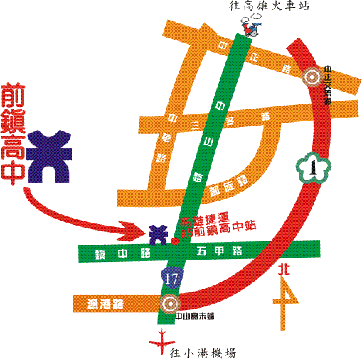  3.活動時間：112年7月3日(一)、7月4日(二)、7月5日(三)，上午8：30~16：30 (每日上午8：20~8：30在本校報到)[三天可擇一天報名，三天都參加者也請三天都勾選]，費用全免，依報名順序至多錄取非本校學生30人、本校學生10人。  前鎮高中路線圖
承辦人蓋章： 教務主任蓋章：

承辦人聯絡電話：
6月28日(星期三)前交回前鎮高中教務處
高中職適性學習社區教育資源均質化實施計畫
高中課程體驗實施計畫(下學期第八場)（111-5-1）
附件二
生活科學、數學相關課程
報名表暨家長同意書
親愛的家長，您好：

為能讓國中學生認識電鍍、耐綸與肥皂製作、清潔劑性質探討、生活中的食品(諸如棉花糖、霜淇淋、爆米香、紅豆餅、豆花)的製作與科學原理、紫草膏、護唇膏的製作、趣味化學實驗、氣象科學、數學與摺紙的應用，讓學生的從生活中學習，並體驗高中課程，從中認識自己的興趣。也提早認識高中校園環境，竭誠歡迎貴子弟的參與。

茲將本次活動概況知會家長，並敬祝
安泰如意
前鎮高中敬上
主辦單位：高雄市立前鎮高級中學
活動日期：112年7月3日(一)、7月4日(二)、7月5日(三)
每日上午8：30至下午4：30 (每日上午8：20~8：30在本校報到)
[三天可擇一天報名]
參加對象：鄰近國中之國一或國二學生或高中生對生活科學、數學有興趣的學生
活動負責人：洪碩靖老師 (07)8226841-101 hong@mail2.cjhs.kh.edu.tw
Open-school 高中課程體驗實施計畫（111-5-1）
7月3日(一)
7月4日(二)
7月5日(三)

生活科學、數學相關課程報名表暨家長同意書
學生姓名： 性別：
就讀國中： (請註明就讀學校與班級)
聯絡電話：(學生的)
(家長的)
飲 食： □素 □葷
緊急聯絡人：__________________ 緊急聯絡人電話：__________________
茲同意(學生姓名) 參加本次活動。
家長簽章：

